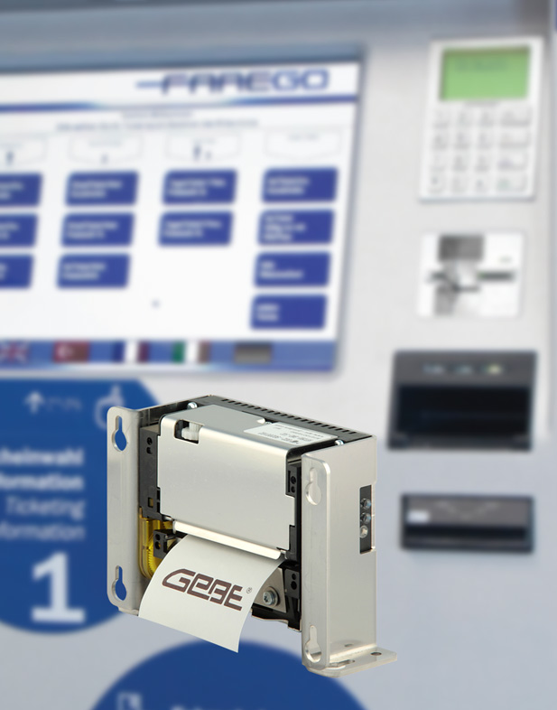
GeBE Thermodrucker in Scheidt & Bachmann Ticketautomaten FareGo Sales OT|40

Germering, 23. April 2013. Die Thermodrucker GeBE-COMPACT Plus der GeBE Elektronik und Feinwerktechnik GmbH drucken Fahrscheine aus den FareGo Sales OTI40 Ticketautomaten der Scheidt & Bachmann GmbH. Diese Automatenserie ist für alle Fahrzeuge des öffentlichen Nahverkehrs konzipiert. Die etwa faustgroßen GeBE Einbaudrucker für 60 bis 82,5mm Papierbreite eignen sich für solche Anwendungen besonders gut. Denn ihr kompaktes Gehäuse, standardmäßig ohne fest installierte Papierhalterung, macht sie in hohem Maße einbauflexibel. Tickets mit bis zu 220µm gelangen nach dem Vollschnitt in einen sicheren Ausgabeschacht. Eine Lebensdauer des Cutters von 2 Millionen Schnitten machen den GeBE-COMPACT Plus zum dauerhaft zuverlässigen Partner.

Kundenwünsche an erster Stelle

Fahrscheine gelangen mit den GeBE-COMPACT Plus Einbaudruckern auch auf holpriger Straße zuverlässig in die Hände des Fahrgastes. Der Printer benötigt mit nur max.113 x 92 x 50mm sehr wenig Raum im Gehäuseinneren. Die Aufnahme für die Papierrolle wird dort installiert, wo der Automat des Kunden Platz bietet. Und fällt beim Papier die Wahl statt auf Normgrößen einmal auf extra große Rollen mit bis zu 300mm Durchmesser, ziehen die starken Motoren der Drucker diese ebenso gut.
„Bei der Entwicklung wurde großer Wert auf die Zuverlässigkeit und Widerstandsfähigkeit aller Baugruppen gelegt, da diese im mobilen Einsatz ständig wechselnden mechanischen Kräften ausgesetzt sind“, so Scheidt & Bachmann über ihre Ticketautomaten Serie FareGo Sales OTI40. Der GeBE-COMPACT Plus überzeugt OEM Kunden nicht zuletzt auch deshalb, weil GeBE Anpassungen nach Kundenwunsch bereits bei kleineren bis mittleren Stückzahlen realisiert.

Technische Informationen and weitere Details: www.oem-printer.com/compactplus
Pressetext und -bild Download: www.oem-printer.com/pi114

Pressekontakt:
GeBE Elektronik und Feinwerktechnik GmbH
Diana Zimmermann
PR/Marketing
press@gebe.net

Firmenkontakt:

GeBE Elektronik und Feinwerktechnik GmbH
Beethovenstraße 15
D-82110 Germering
Tel.: +49 (0)89/894141-0
Fax: +49 (0)89/894141-33
E-Mail: sales.ef@gebe.net
URL: http://www.oem-printer.com

Das Unternehmen:
GeBE Elektronik und Feinwerktechnik GmbH ist mit der Entwicklung und Produktion industrieller Eingabe- und Ausgabesysteme für µ-Prozessorsysteme, insbesondere Thermodruckern und Tastaturen verschiedenster Bauformen, seit Jahrzehnten anerkannter Partner der Industrie.
Durch ein bewährtes, DIN EN 9001:2008 zertifiziertes Qualitätssicherungssystem und die langjährige Produktionserfahrung hat sich GeBE einen großen OEM-Kundenstamm gerade im Bereich kleiner und mittlerer Serien aufgebaut. GeBE entwickelt und produziert sowohl Baugruppen, als auch komplette Geräte. Mit geschickt strukturierten Baukastensystemen werden bei GeBE kundenspezifische Lösungen schnell, einfach und kosteneffektiv realisiert.



GeBE thermal printers in Scheidt & Bachmann ticket machine series FareGo Sales OT|40

Germering, April 23, 2013. GeBE’s thermal printer GeBE-COMPACT Plus from GeBE Elektronik und Feinwerktechnik GmbH is deployed in the automated ticket printing machine series FareGo Sales OTI40 from Scheidt & Bachmann GmbH. This ticket machine series is designed to be deployed in all public mass transit scenarios. The only fist size GeBE built-in printer, utilizing 60-82.5mm paper width, is perfectly suited for this application. A compact housing design, and a standard paper holder with variable installation options, makes integration of this printer very flexible. After cut off tickets with a thickness of up to 220µm safely drop into an output tray. A cutter live expectancy of 2 million cuts proves the GeBE-COMPACT Plus a reliable and long term partner.

Customer requests are our highest priority

Tickets printing with the GeBE-COMPACT Plus will work reliably even if the roads traveled are rough. Printer dimensions of 113x92x50mm assure easy integration. The associated paper holder can be installed wherever the customer’s automated ticketing machine offers room. A strong motor allows for use of extra-large paper rolls of up to 300mm diameter.
What Scheidt & Bachmann say about their automated ticket machine series FareGo Sales OTI40: “During development we placed high value on selecting reliable and robust components because mobile applications expose those components to continuously changing mechanical loads”.
The GeBE-COMPACT Plus is also a winner among OEM customers because GeBE offers customization starting with orders of small to medium quantities.

Technical Information and further details: www.oem-printer.com/compactplus
Press Release and Picture download: www.oem-printer.com/pi114-201www.oem-printer.com/pi114

Media Contact:
GeBE Elektronik und Feinwerktechnik GmbH
Diana Zimmermann
PR/Marketing
press@gebe.net

